МИНИСТЕРСТВО НАУКИ И ВЫСШЕГО ОБРАЗОВАНИЯ  
РОССИЙСКОЙ ФЕДЕРАЦИИ

федеральное государственное автономное   
образовательное учреждение высшего образования  
«Самарский национальный исследовательский университет   
имени академика С.П. Королева»

(Самарский университет)

Институт информатики, математики и электроники

Факультет информатики  
Кафедра суперкомпьютеров и общей информатики

**Отчет по лабораторной работе №2**

Дисциплина: «Development and Operations (DevOps)  
(Развертывание и жизненный цикл программного обеспечения)»

Тема: **«Git»**

Выполнил: Моссоулина О.А.

Группа: 6233-010402D

Самара 2018

Задание

1. Install git client.
2. Seng pull request with text file with your surname to https://github.com/j-avdeev/DevOps/tree/master/Assignment2-Git/forRequests folder.

Результат работы

При выполнении лабораторной работы получились следующие результаты представленные на рисунках 1-5.

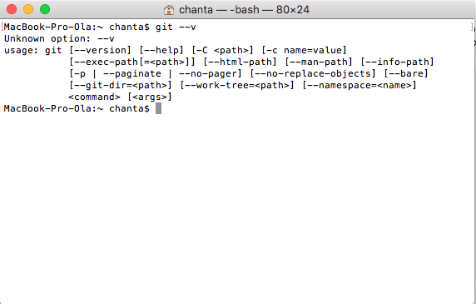

Рисунок 1- Результат работы программы

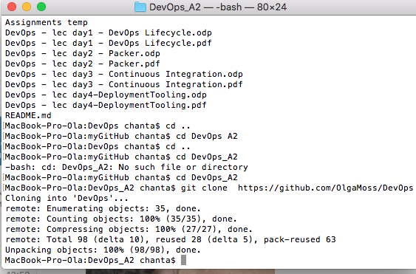

Рисунок 2- Результат работы программы

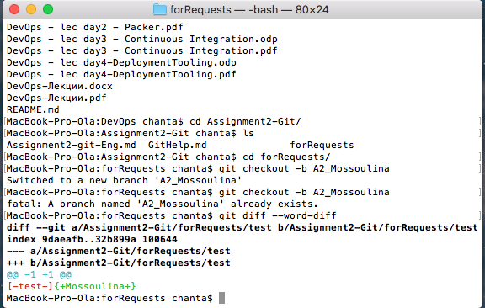

Рисунок 3- Результат работы программы

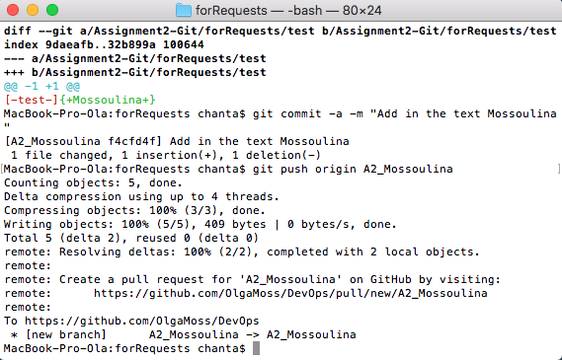

Рисунок 4- Результат работы программы

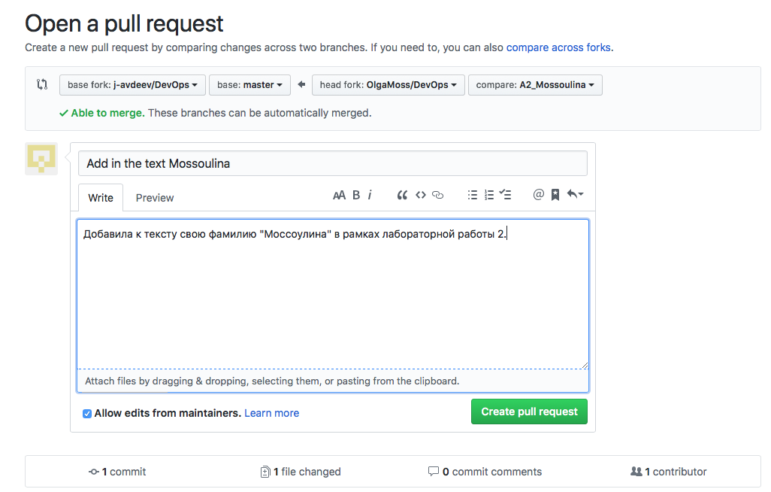

Рисунок 5- Результат работы программы